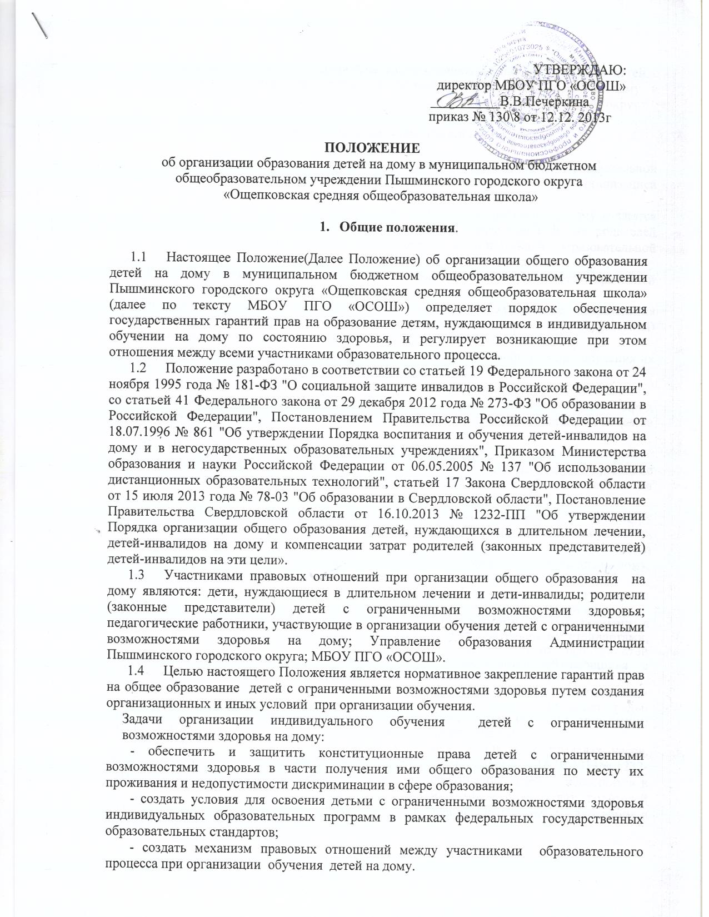

УТВЕРЖДАЮ:
директор МБОУ ПГО «ОСОШ»
__________В.В.Печеркина
приказ № 130\8 от 12.12. 2013г

ПОЛОЖЕНИЕ
об организации образования детей на дому в муниципальном бюджетном общеобразовательном учреждении Пышминского городского округа
«Ощепковская средняя общеобразовательная школа»

- Общие положения.

  - Настоящее Положение(Далее Положение) об организации общего образования детей на дому в муниципальном бюджетном общеобразовательном учреждении Пышминского городского округа «Ощепковская средняя общеобразовательная школа» (далее по тексту МБОУ ПГО «ОСОШ») определяет порядок обеспечения государственных гарантий прав на образование детям, нуждающимся в индивидуальном обучении на дому по состоянию здоровья, и регулирует возникающие при этом отношения между всеми участниками образовательного процесса.
  - Положение разработано в соответствии со статьей 19 Федерального закона от 24 ноября 1995 года № 181-ФЗ "О социальной защите инвалидов в Российской Федерации", со статьей 41 Федерального закона от 29 декабря 2012 года № 273-ФЗ "Об образовании в Российской Федерации", Постановлением Правительства Российской Федерации от 18.07.1996 № 861 "Об утверждении Порядка воспитания и обучения детей-инвалидов на дому и в негосударственных образовательных учреждениях", Приказом Министерства образования и науки Российской Федерации от 06.05.2005 № 137 "Об использовании дистанционных образовательных технологий", статьей 17 Закона Свердловской области от 15 июля 2013 года № 78-03 "Об образовании в Свердловской области", Постановление Правительства Свердловской области от 16.10.2013 № 1232-ПП "Об утверждении Порядка организации общего образования детей, нуждающихся в длительном лечении, детей-инвалидов на дому и компенсации затрат родителей (законных представителей) детей-инвалидов на эти цели».
  - Участниками правовых отношений при организации общего образования на дому являются: дети, нуждающиеся в длительном лечении и дети-инвалиды; родители (законные представители) детей с ограниченными возможностями здоровья; педагогические работники, участвующие в организации обучения детей с ограниченными возможностями здоровья на дому; Управление образования Администрации Пышминского городского округа; МБОУ ПГО «ОСОШ».
  - Целью настоящего Положения является нормативное закрепление гарантий прав на общее образование детей с ограниченными возможностями здоровья путем создания организационных и иных условий при организации обучения.
Задачи организации индивидуального обучения детей с ограниченными возможностями здоровья на дому:
- обеспечить и защитить конституционные права детей с ограниченными возможностями здоровья в части получения ими общего образования по месту их проживания и недопустимости дискриминации в сфере образования;
- создать условия для освоения детьми с ограниченными возможностями здоровья индивидуальных образовательных программ в рамках федеральных государственных образовательных стандартов;
- создать механизм правовых отношений между участниками образовательного процесса при организации обучения детей на дому.
1.6. Действие настоящего Положения распространяются на все категории детей с ограниченными возможностями здоровья, обучающихся индивидуально на дому и проживающих постоянно или временно на территории Пышминского городского округа.

- Организация обучения учащихся на дому.

  - Организация обучения учащихся на дому осуществляется образовательной организацией, в которой обучается данный ученик, либо образовательной организацией по месту его проживания.
  - Основаниями для организации общего образования ребенка на дому являются заключение медицинской организации и обращение в письменной форме родителей (законных представителей) на имя руководителя муниципальной образовательной организации Пышминского городского округа, в которую зачислен ребенок.
  - Продолжительность общего образования на дому определяется врачебной комиссией лечебно-профилактического учреждения.
  - Образовательная организация направляет в Управление образования Администрации Пышминского городского округа (далее Управление образования) следующий пакет документов:
- копию заявления родителей (законных представителей) об организации обучения их ребенка на дому;
- копию медицинской справки о состоянии здоровья учащегося;
- ходатайство, в котором указывается фамилия и имя учащегося, его домашний адрес, школа, класс, срок обучения, фамилия, имя, отчество учителей, обучающих учащегося на дому, их учебная нагрузка.
  - По ходатайству администрации МБОУ ПГО «ОСОШ», в соответствии с представленными родителями (законными представителями) документами, Управление образования издает приказ, в котором утверждается организация обучения ребенка на дому на период, указанный в медицинской справке.
  - В соответствии с данным Положением, регламентирующим процедуру согласования перевода учащихся на индивидуальное обучение на дому, и на основании приказа Управления образования о согласовании перевода, издаётся приказ образовательной организации о переводе учащегося на индивидуальное обучение на дому.
  - Образовательный процесс обучения на дому регламентируется:
2.7.1 локальным нормативным актом образовательной организации Пышминского городского округа об организации общего образования детей на дому;
2.7.2 индивидуальными образовательными программами, разработанными в соответствии с федеральными государственными образовательными стандартами, примерными основными образовательными программами с учетом особенностей психофизического развития и индивидуальных возможностей обучающихся с ограниченными возможностями здоровья;
2.7.3 учебным планом, расписанием занятий, графиком организации образовательного процесса, не лишающим ребенка естественной социальной среды. МБОУ ПГО «ОСОШ» определяет порядок, сроки, формы промежуточной аттестации, согласовав их с родителями (законными представителями) учащегося.
  - Обучение на дому предоставляется учащимся бесплатно в пределах часов, отведенных Постановлением Правительства Свердловской области от 16.10.2013№ 1232-ПП "Об утверждении Порядка организации общего образования детей, нуждающихся в длительном лечении, детей-инвалидов на дому и компенсации затрат родителей (законных представителей) детей-инвалидов на эти цели» по предметам, входящим в учебный план общеобразовательного учреждения:
в 1 классе - до 10 часов в неделю;
во 2-4 классах - до 11 часов в неделю;
в 5-6 классах - до 14 часов в неделю;
в 7 классе - до 15 часов в неделю;
в 8-9 (10) классах - до 16 часов в неделю;
в 10 (11)-11 (12) классах - до 17 часов в неделю.

  - Фамилии учащихся, обучающихся на дому, сведения о переводе из класса в класс, о результатах итоговой аттестации и выпуске из МБОУ ПГО «ОСОШ» вносятся в классные журналы соответствующих классов на соответствующие листы классного журнала. Данные о промежуточной аттестации выставляются в индивидуальную ведомость, которая хранится в классном журнале на странице сводная ведомость успеваемости учащихся. На каждого обучающегося заводятся тетради-дневники(журналы), где педагоги записывают даты и темы проведенных занятий, домашнее задание.
  - Детям-инвалидам, которым в соответствии с медицинским заключением не противопоказано общее образование на дому с использованием дистанционных образовательных технологий, возможность осваивать учебные курсы образовательных программ предоставляется дополнительно к указанной выше недельной нагрузке.
  - Итоговая аттестация проводится в соответствии с Федеральным законом «Об образовании в Российской Федерации» от 29 декабря 2012 года № 273 – ФЗ. Государственная итоговая аттестация по образовательным программам среднего общего образования проводится в форме единого государственного экзамена, а также в иных формах, которые могут устанавливаться для обучающихся с ограниченными возможностями здоровья по образовательным программам среднего общего образования или для обучающихся детей – инвалидов и инвалидов по образовательным программам среднего общего образования федеральным органом исполнительной власти, осуществляющим функции по выработке государственной политики и нормативно-правовому регулированию в сфере образования.
  - Учащимся, обучающимся индивидуально на дому, прошедшим государственную итоговую аттестацию, выдается документ государственного образца о соответствующем образовании.
  - Учащимся, находящимся на индивидуальном обучении на дому, образовательная организация:
2.13.1 предоставляет на время обучения бесплатно учебники в соответствии с утвержденными федеральными перечнями учебников, рекомендованных или допущенных к использованию в образовательном процессе в имеющих государственную аккредитацию и реализующих образовательные программы общего образования образовательных организациях; а также учебных пособий, допущенных к использованию в образовательном процессе, художественную, справочную и другую литературу, имеющуюся в библиотеке образовательной организации;
2.13.2 обеспечивает специалистами из числа педагогических работников образовательной организации;
2.13.3 оказывает консультативную помощь родителям (законным представителям) учащихся;
2.13.4 создает условия для участия вместе со всеми детьми в предметных олимпиадах, смотрах и фестивалях художественного творчества, спортивных соревнованиях и других формах организованного досуга и дополнительного образования в образовательной организации;
2.13.5 организует обучение на дому с использованием дистанционных образовательных технологий;
2.13.6 осуществляет промежуточную аттестацию и перевод учащихся в следующий класс в соответствии с требованиями действующего законодательства Российской Федерации в области образования.
  - Психолого-педагогическая, медицинская и социальная помощь оказывается учащимся на основании заявления или согласия в письменной форме их родителей (законных представителей).
  - При невозможности организовать обучение на дому силами своего педагогического коллектива, администрация МБОУ ПГО «ОСОШ» имеет право привлечь педагогических работников, не работающих в данной образовательной организации.

- Права и обязанности участников образовательного процесса при получении общего образования детьми, обучающимися индивидуально на дому

  - Права и обязанности больных детей, родителей (законных представителей), педагогических работников общеобразовательного учреждения, реализуются в соответствии с Федеральным законом «Об образовании в Российской Федерации» и Уставом МБОУ ПГО «ОСОШ».
  - Участниками образовательного процесса являются учащиеся, родители (законные представители) учащихся, педагогические работники.
  - Учащиеся на дому имеют право:
- на получение бесплатного общего образования с учетом индивидуальных особенностей развития;
- на образование по индивидуальному учебному плану;
- на уважение человеческого достоинства, свободу совести и информации, свободное выражение собственных взглядов и убеждений;
- на объективную оценку знаний;
- на защиту от применения методов физического и психического насилия.
  - Учащийся на дому должен:
- соблюдать расписание занятий;
- находиться в часы, отведенные для занятий, дома;
- вести дневник;
- выполнять домашнее задание.
  - Родители (законные представители) имеют право:
- на знакомство с Уставом муниципального образовательного учреждения и другими документами образовательного учреждения, регламентирующими организацию образовательного процесса, с ходом и содержанием образовательного процесса, с результатами освоения ребенком образовательной программы;
- на защиту законных прав и интересов ребенка;
- на обращение для разрешения конфликтных ситуаций к директору и заместителям директора муниципального образовательного учреждения;
- на внесение предложений по составлению расписания занятий, по включению дополнительных предметов в пределах выделенных часов, аргументировав необходимость с учетом способностей и интересов ребенка;
- на участие в общественной жизни муниципального образовательного учреждения.
  - Родители (законные представители) должны:
- создавать условия для занятий с ребенком на дому;
- ставить в известность учителя о рекомендациях врача, особенностях режима;
- своевременно информировать образовательное учреждение об отмене занятий в связи с болезнью ребенка;
- контролировать ведение дневника, выполнение домашнего задания.
  - Педагогические работники (заместитель директора по учебно-воспитательной работе, классный руководитель и учителя-предметники) обязаны:
- выполнять образовательную программу МБОУ ПГО «ОСОШ» и индивидуальные образовательные программы учащихся на дому;
- нести ответственность за качество образования учащихся на дому, уровень их знаний, умений, навыков, воспитанности;
- изучать индивидуальные особенности учащихся, знать специфику заболевания детей-инвалидов, особенности их психофизического развития, режима и организации домашних заданий;
- не допускать перегрузки учащихся;
- взаимодействовать с родителями (законными представителями);
- своевременно заполнять необходимую документацию, осуществлять контроль освоения детьми образовательных программ.
  - Классный руководитель:
- осуществляет взаимодействие с учащимися, родителями, учителями-предметниками;
- заполняет журнал обучения учащегося на дому;
- контролирует ведение дневника учащегося;
- своевременно выставляет оценки за четверть (год) в дневник учащегося.
  - Учителя – предметники:
- составляют индивидуальную образовательную программу на основе федерального государственного образовательного стандарта общего образования с учетом особенностей психофизического развития и индивидуальных возможностей обучающегося;
- обеспечивают уровень подготовки учащегося в соответствии с требованиями федерального государственного образовательного стандарта;
- заполняют журнал обучения на дому;
- переносят оценки в классный журнал; контролируют ведение дневника (расписание, запись домашнего задания).
  - Заместитель директора по учебно-воспитательной работе:
-осуществляет руководство и контроль за обучением учащихся на дому в соответствии с должностной инструкцией и приказом по учреждению;
- собирает документы для оформления обучения на дому;
- организует составление расписания занятий и согласовывает его с родителями;
- систематически проверяет заполняемость журнала обучения учащегося на дому и классного журнала;
- контролирует выполнение учебных программ.

4. Срок действия положения
4.1.Срок действия данного положения неограничен.
4.2. При изменении нормативно-правовых документов, регламентирующих деятельность МБОУ ПГО «ОСОШ», в положение вносятся изменения в соответствии с установленным порядком.

